AGENDA SZKOLENIA

Temat: „Z myślą o rozwoju – dotacje dla MŚP oraz bony na doradztwo”

Miejsce: Centrum Transferu Technologii Politechnika Krakowska
„Sala Gil”, ul. Warszawska 24, 31-155 Kraków
Data: 27.01.2017 r. godz. 9:00 – 14:30

09:00 - 9:30 | Rejestracja uczestników
9:30 – 9:45 | Wsparcie dla biznesu – oferta Enterprise Europe Network  Pani Jadwiga Widziszewska - Kierownik Enterprise Europe Network
9:45 – 10:15 | Preferencyjne finansowanie dla przedsiębiorstw w programach UE –  Pan Michał Gorzelak – Związek Banków Polskich
10:15– 10:30 | Instrumenty wspierania eksportu dla MŚP  Pani Magdalena Mikołajczyk - Konsultant Enterprise Europe Network
10:30 – 12:00 | Przedstawienie podstawowych informacji na temat poddziałania 3.4.3/3.4.4 Dotacje dla MŚP oraz 3.4.5 Bony na doradztwo  Pani Iwona Kielian – Specjalista ds. pozyskiwania funduszy europejskich  - warunki ubiegania się o środki,  - typy projektów,  - typ beneficjenta,  - zasady kwalifikowalności,  - kryteria wyboru projektów
12:00 – 12:30 | Przerwa kawowa
12:30 – 13:30 | Proces rejestracji wniosku w systemie e-RPO  Pan Bartłomiej Gąciarz - Specjalista ds. pozyskiwania funduszy europejskich  - Omówienie wniosku aplikacyjnego wraz z załącznikami
13:30 – 14:30 | Konsultacje indywidualne

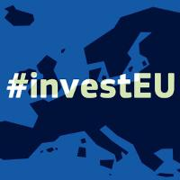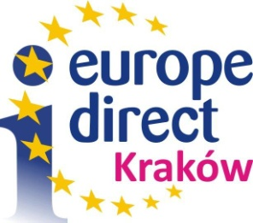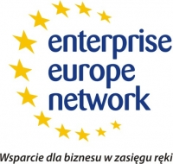

Szkolenie jest bezpłatne, finansowane przez Unię Europejską ze środków Funduszu Spójności w ramach Programu Operacyjnego Pomoc Techniczna na lata 2014-2020.

